Géographie 15 juin 2020

Document 3 p 68
4/ lis la légende du document 3
Entoure cette ville sur la carte ci-dessous
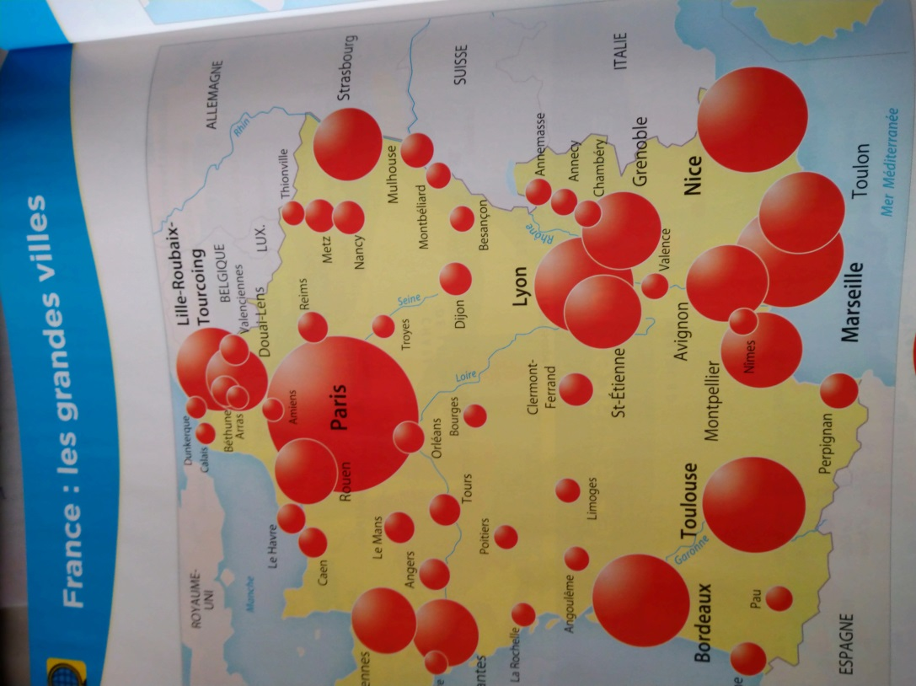

5/ décris ce paysage
(Pour t’aider : observe attentivement ce que tu vois, dans la tête, pose toi les questions qui ? et quoi ?
Quels éléments naturels (relief, liés à ‘eau, à la végétation) vois-tu ?
Quels éléments réalisés par l’homme (habitations, axes de circulations) vois-tu ?)
6/ selon-toi, qui travaille dans ces immeubles ?
4/selon toi, quels moyens de transport les personnes qui travaillent dans ce quartier utilisent-elles pour s’y rendre ?

Document 4 p 69
8/ lis la légende du document 4
- cherche sur Internet où se situe le département de la Sarthe en France et entoure-la en noir sur la première carte
9/ décris ce paysage
(Pour t’aider : observe attentivement ce que tu vois, dans la tête, pose toi les questions qui ? et quoi ?
Quels éléments naturels (relief, liés à ‘eau, à la végétation) vois-tu ?
Quels éléments réalisés par l’homme (habitations, axes de circulations) vois-tu ?)
10/ A ton avis, quels métiers peut-on exercer dans cet endroit ?

